Утверждена:
Заведующим МДОУ
«Детский сад № 35«Улыбка»
г. Георгиевска»
(приказ от 31.08.2018 № 210)
_____________Кучукян Е.А.
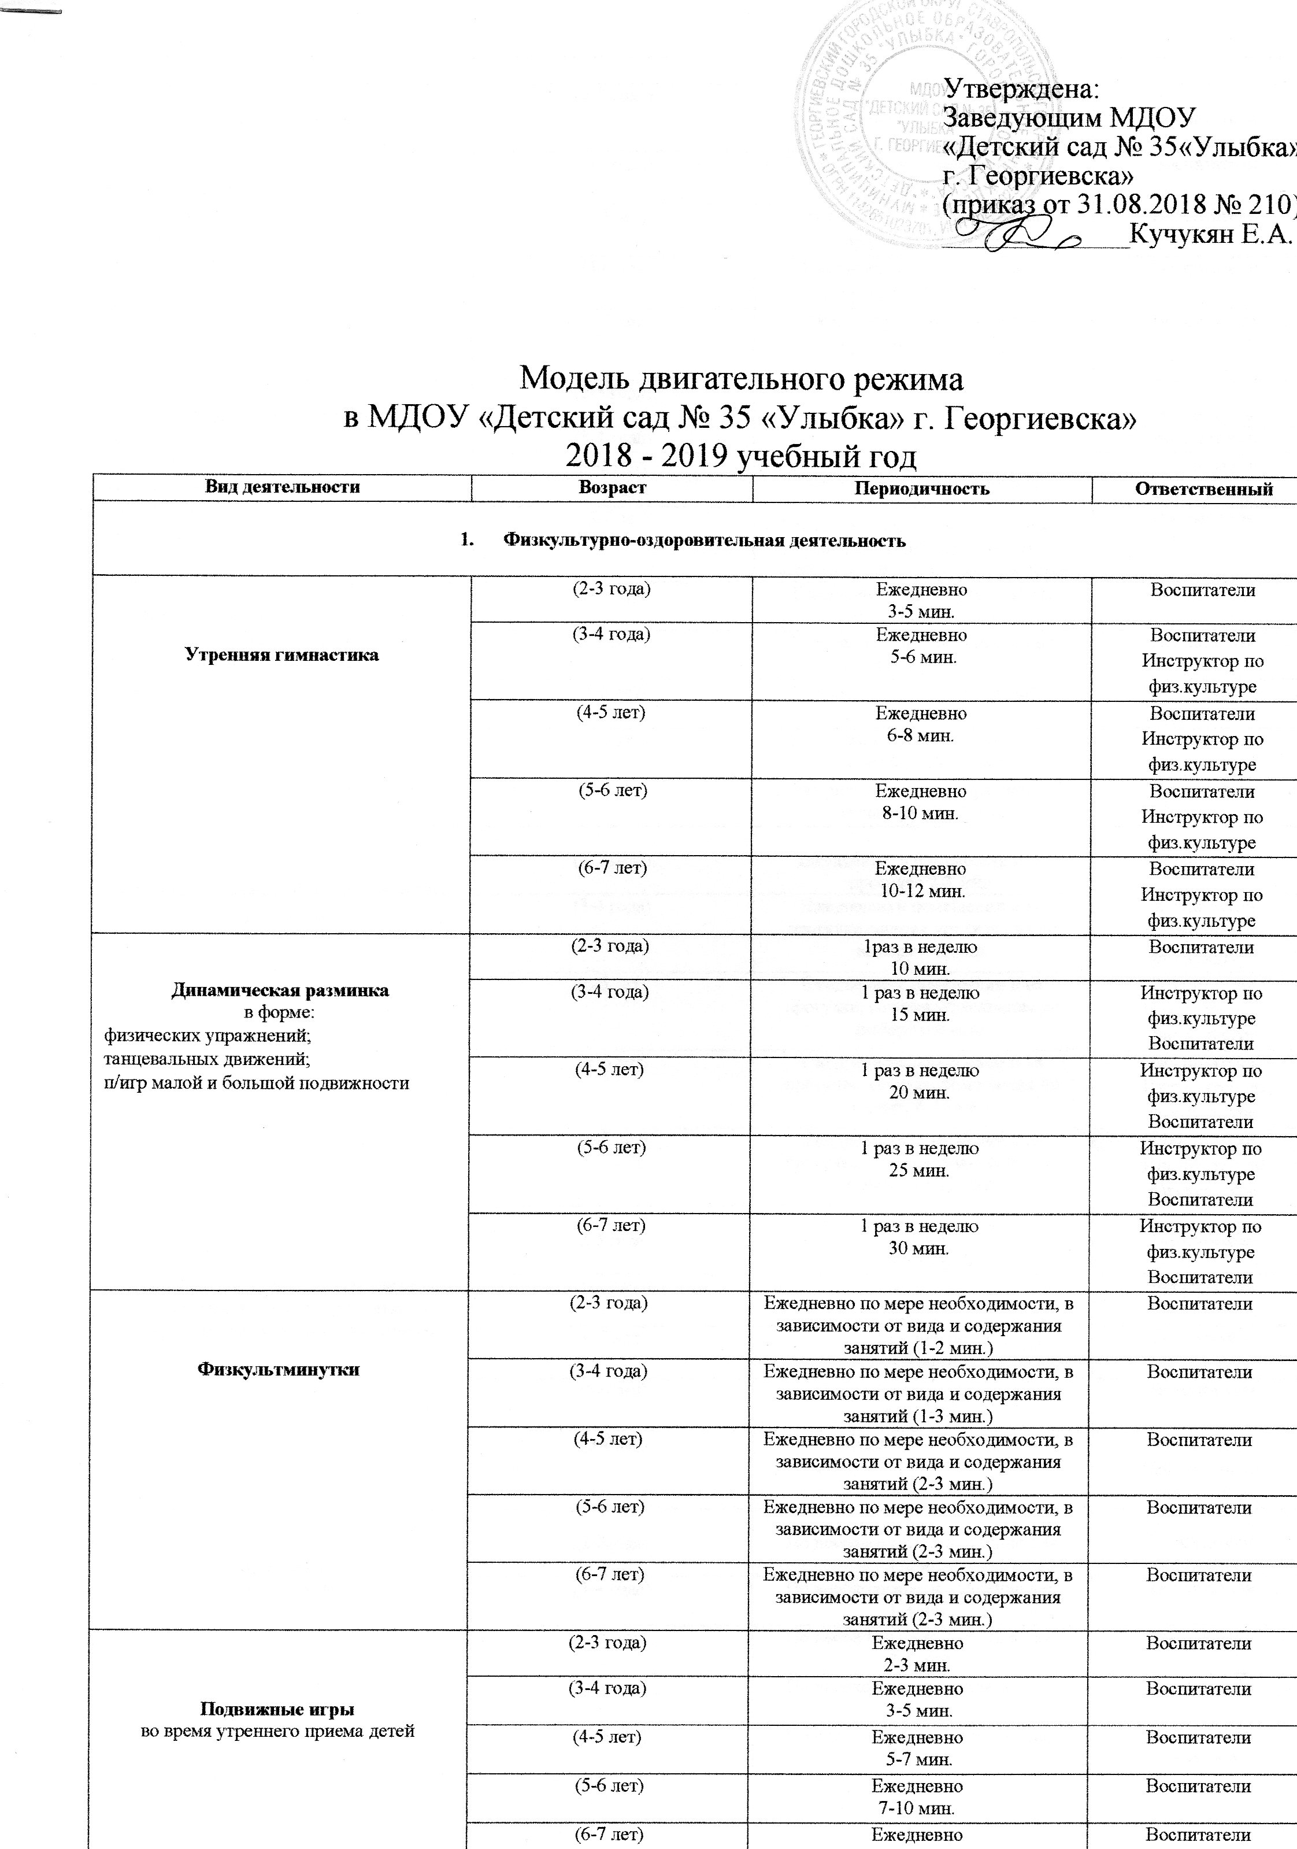

Модель двигательного режима
в МДОУ «Детский сад № 35 «Улыбка» г. Георгиевска»
2018 - 2019 учебный год
Вид деятельности | Возраст | Периодичность | Ответственный
- Физкультурно-оздоровительная деятельность

Утренняя гимнастика | (2-3 года) | Ежедневно  3-5 мин. | Воспитатели
 | (3-4 года) | Ежедневно  5-6 мин. | Воспитатели  Инструктор по физ.культуре
 | (4-5 лет) | Ежедневно  6-8 мин. | Воспитатели  Инструктор по физ.культуре
 | (5-6 лет) | Ежедневно  8-10 мин. | Воспитатели  Инструктор по физ.культуре
 | (6-7 лет) | Ежедневно  10-12 мин. | Воспитатели  Инструктор по физ.культуре
Динамическая разминка  в форме:  - физических упражнений;  - танцевальных движений;  - п/игр малой и большой подвижности | (2-3 года) | 1раз в неделю  10 мин. | Воспитатели
 | (3-4 года) | 1 раз в неделю  15 мин. | Инструктор по физ.культуре Воспитатели
 | (4-5 лет) | 1 раз в неделю  20 мин. | Инструктор по физ.культуре Воспитатели
 | (5-6 лет) | 1 раз в неделю  25 мин. | Инструктор по физ.культуре Воспитатели
 | (6-7 лет) | 1 раз в неделю  30 мин. | Инструктор по физ.культуре Воспитатели
Физкультминутки | (2-3 года) | Ежедневно по мере необходимости, в зависимости от вида и содержания занятий (1-2 мин.) | Воспитатели
 | (3-4 года) | Ежедневно по мере необходимости, в зависимости от вида и содержания занятий (1-3 мин.) | Воспитатели
 | (4-5 лет) | Ежедневно по мере необходимости, в зависимости от вида и содержания занятий (2-3 мин.) | Воспитатели
 | (5-6 лет) | Ежедневно по мере необходимости, в зависимости от вида и содержания занятий (2-3 мин.) | Воспитатели
 | (6-7 лет) | Ежедневно по мере необходимости, в зависимости от вида и содержания занятий (2-3 мин.) | Воспитатели
Подвижные игры  во время утреннего приема детей | (2-3 года) | Ежедневно  2-3 мин. | Воспитатели
 | (3-4 года) | Ежедневно  3-5 мин. | Воспитатели
 | (4-5 лет) | Ежедневно  5-7 мин. | Воспитатели
 | (5-6 лет) | Ежедневно  7-10 мин. | Воспитатели
 | (6-7 лет) | Ежедневно  10-12 мин. | Воспитатели
Подвижные игры:  - Сюжетные  - Бессюжетные  - Игры-забавы  - Соревнования  - Эстафеты  - Аттракционы | (2-3 года) | Ежедневно в помещении и на прогулке 10-15 мин. | Воспитатели
 | (3-4 года) | Ежедневно в помещении и на прогулке 15-25мин. | Воспитатели
 | (4-5 лет) | Ежедневно в помещении и на прогулке 15-25мин. | Воспитатели
 | (5-6 лет) | Ежедневно в помещении и на прогулке 25-30 мин. | Воспитатели
 | (6-7 лет) | Ежедневно в помещении и на прогулке 25-30 мин. | Воспитатели
Игровые упражнения:  - Зоркий глаз  - Прыгуны  - Подлезание  - Пролезание  - Перелезание | (2-3 года) | Ежедневно в помещении и на прогулке.  Форма организации и длительность зависят от индивидуальных особенностей и потребностей детей | Воспитатели
 | (3-4 года) |  | Воспитатели
 | (4-5 лет) |  | Воспитатели
 | (5-6 лет) |  | Воспитатели
 | (6-7 лет) |  | Воспитатели
Физические упражнения и игры:  - Игры с элементами логоритмики  - Артикуляционная гимнастика  - Пальчиковая гимнастика | (2-3 года) | Ежедневно сочетая упражнения  по выбору 2-3 мин. | Воспитатели
 | (3-4 года) | Ежедневно сочетая упражнения  по выбору 3-5 мин. | Воспитатели
 | (4-5 лет) | Ежедневно сочетая упражнения  по выбору 6-8 мин. | Воспитатели
 | (5-6 лет) | Ежедневно сочетая упражнения  по выбору 8-10 мин. | Воспитатели
 | (6-7 лет) | Ежедневно сочетая упражнения  по выбору 10-12 мин. | Воспитатели
Индивидуальная работа по развитию движений | (2-3 года) | Ежедневно в помещении и на прогулке 2-3 мин. | Воспитатели
 | (3-4 года) | Ежедневно в помещении и на прогулке сочетая упражнения по выбору 3-5 мин. | Воспитатели  Инструктор по физ.культуре
 | (4-5 лет) | Ежедневно в помещении и на прогулке, сочетая упражнения по выбору 6-8 мин. | Воспитатели  Инструктор по физ.культуре
 | (5-6 лет) | Ежедневно в помещении и на прогулке, сочетая упражнения по выбору 8-10 мин. | Воспитатели  Инструктор по физ.культуре
 | (6-7 лет) | Ежедневно в помещении и на прогулке, сочетая упражнения по выбору 10-12 мин. | Воспитатели  Инструктор по физ.культуре
Гимнастика после сна с элементами корригирующих упражнений с контрастными воздушными ваннами | (2-3 года) | Ежедневно  3-5 мин. | Воспитатели
 | (3-4 года) | Ежедневно  5-6 мин. | Воспитатели
 | (4-5 лет) | Ежедневно  6-8 мин. | Воспитатели
 | (5-6 лет) | Ежедневно  8-10 мин. | Воспитатели
 | (6-7 лет) | Ежедневно 10-12 мин.  В физкультурном зале 2 раза в неделю | Воспитатели  Инструктор по физ.культуре
Упражнения  на релаксацию | (2-3года) | По необходимости в течение дня  1-2 мин. | Воспитатели,  психолог
 | (3-4 года) | По необходимости в течение дня  1-3 мин. | Воспитатели
 | (4-5 лет) | По необходимости в течение дня  2-3 мин. | Воспитатели
 | (5-6 лет) | По необходимости в течение дня  3-5 мин. | Воспитатели
 | (6-7 лет) | По необходимости в течение дня  5-7 мин. | Воспитатели,  психолог
Психогимнастика | (6-7 лет) | 2 раза в неделю  10-15 мин. | Воспитатели  Психолог
2. Непосредственно образовательная деятельность по физической культуре
Физкультурные занятия:  - тематические;  - сюжетно-игровые;  - игровые;  - контрольно-проверочные | (2-3 года) | 2 раза в неделю  10 мин. | Воспитатели
 | (3-4 года) | 2 раза в неделю  15 мин. | Инструктор по физ.культуре Воспитатели
 | (4-5 лет) | 2 раза в неделю  20 мин. | Инструктор по физ.культуре Воспитатели
 | (5-6 лет) | 3 раза в неделю  (3 занятие на прогулке)  25 мин. | Инструктор по физ.культуре Воспитатели
 | (6-7 лет) | 3 раза в неделю  (3 занятие на прогулке)  30 мин. | Инструктор по физ.культуре Воспитатели
Музыкально-ритмические движения | (3-4 года) | На музыкальных занятиях  3-5 мин. | Музыкальный руководитель  Воспитатели
 | (3-4 года) | На музыкальных занятиях  5-7 мин. | Музыкальный руководитель  Воспитатели
 | (4-5 лет) | На музыкальных занятиях  8-10 мин. | Музыкальный руководитель  Воспитатели
 | (5-6 лет) | На музыкальных занятиях  10-12 мин. | Музыкальный руководитель  Воспитатели
 | (6-7 лет) | На музыкальных занятиях  12-15 мин. | Музыкальный руководитель  Воспитатели
3.Организация самостоятельной двигательной деятельности
Самостоятельная двигательная деятельность | (2-3 года) | Ежедневно во всех группах в помещении и  на открытом воздухе.  Характер и продолжительность зависят от погодных условий, индивидуальных данных и потребностей детей. | Воспитатели
 | (3-4 года) |  | Воспитатели  Инструктор по физ.культуре
 | (4-5 лет) |  | Воспитатели  Инструктор по физ.культуре
 | (5-6 лет) |  | Воспитатели  Инструктор по физ.культуре
 | (6-7 лет) |  | Воспитатели  Инструктор по физ.культуре
Полоса препятствий с использованием разнообразных модулей | (3-4 года) | 1 раз в неделю в групповых помещениях и физкультурном зале.  Характер и продолжительность зависят от возрастных особенностей, индивидуальных данных и потребностей детей. | Воспитатели  Инструктор по физ.культуре
 | (4-5 лет) |  | Воспитатели  Инструктор по физ.культуре
 | (5-6 лет) |  | Воспитатели  Инструктор по физ.культуре
 | (6-7 лет) |  | Воспитатели  Инструктор по физ.культуре
4. Физкультурно-массовые мероприятия

Неделя здоровья | (3-4 года) | 2 раза в год во время каникул  . | Инструктор по физ.культуре Воспитатели
 | (4-5 лет) |  | Инструктор по физ.культуре Воспитатели
 | (5-6 лет) |  | Инструктор по физ.культуре Воспитатели
 | (6-7 лет) |  | Инструктор по физ.культуре Воспитатели
Физкультурный досуг | (3-4 года) | 1-2 раза в месяц  30-40 мин. | Инструктор по физ.культуре Воспитатели
 | (4-5 лет)
 | (5-7 лет) | 1-2 раза в месяц  50-60 мин. | Инструктор по физ.культуре Воспитатели
Спортивный праздник | (3-4 года) | 2 раза в год  50-75 мин. | Инструктор по физ.культуре Воспитатели
 | (4-5 лет)
 | (5-7 лет) | 2 раза в год  75-90 мин. | Инструктор по физ.культуре Воспитатели
Игры-соревнования между возрастными группами | (5-7лет) | 1-2 раза в год  не более 60 мин. | Инструктор по физ.культуре Воспитатели
5. Дополнительные образовательные услуги
Спортивный кружок  «Здоровячки» | (5-6 лет) | 1 раз в неделю  до 20 минут | Инструктор по физ.культуре
6. Совместная физкультурно-оздоровительная работа ДОУ и семьи
Игровые тренировки | (4-5 лет) | По необходимости.  Определяются воспитателем и инструктором по физ.культуре в целях совершенствования двигательных умений ребенка | Воспитатели
 | (5-6 лет)
 | (6-7 лет)
Физкультурные занятия  детей совместно с родителями в дошкольном учреждении | (3-4 года) | По потребностям ДОУ и родителей воспитанников | Воспитатели
 | (4-5 лет)
 | (5-7 лет)
Участие родителей в физкультурно-оздоровительных мероприятиях детского сада | (3-4 года) | По потребностям ДОУ и родителей воспитанников | Воспитатели
 | (4-5 лет)
 | (5-7 лет)
Пешие прогулки и экскурсии | (3-4 года) | В течение учебного года и во время каникул.  В летний период 1 раз в месяц. | Воспитатели
 | (4-5 лет)
 | (5-7 лет)

